资料4-7 企业中层管理人员素质测评

测评对象：___________ 测评日期：____________
测试题
一、请选择你认为最佳的答案。在答案序号上打“√”。
1．请公寓的房东粉刷墙壁：
A．我们已经住3年了，多少也照顾一下我们吧
B．比起我们付的房租，这点费用真是微不足道
C．我们也帮一部分忙吧
D．最近我有二三个朋友要来做客，他们很想在这里住一段时间，如果欣赏这里也许会住下来呢
E．如果我是你的话，一定二话不说就大大粉刷一番的。这里又不是你一个人有房子
2．在宴会中想使一个醉鬼安静下来：
A．明天一清醒，你会后悔的
B．那边有个漂亮小姐在看呢，安静一点吧，我来介绍介绍
C．你还不知道吗？大家都在看你呢
D．安静一点，不要那么大声好不好
E．刚才听说你在最近的高尔夫球赛里得到优胜，可以告诉我一下详情吗
3．你儿子的成绩不及格，他的任课老师知道大部分的课业都是你代做的，可是你却和他商量要求让你儿子及格：
A．可是我的儿子确实是用功的，请给他加点分奖励奖励吧
B．你们的校长是我的老朋友呢
C．是我糊涂，怪我不是，请给他一个发愤图强的机会吧
D．我那位当明星的弟弟最近要来，我给你介绍介绍
E．只要这科让他及格，他就会进人好大学的
4．你正在为一慈善事业募捐，对方却是个吝啬成性的人：
A．只要你捐一点钱，我就签一张两倍数目的收据，好让你少付一些所得税
B．我想本地的问题由本地人来共同解决，不要让官方插手进来加税，不知贵意如何
C．请你了解，这是身为市民应尽的义务
D．如果你能捐款，就够给我赏面子
E．这是十分有意义的慈善活动
5．暴徒拿枪顶着你的背，你不想让他抢你的钱：
A．你真倒霉，我身上恰好没有带钱包
B．小心点吧，我是空手道三段的高手
C．老天爷，这是我一周来的血汗哪
D．拜托拜托！没有钱叫我怎么回家见老婆呢
E．我的皮夹子在裤子后面的口袋里，尽管拿去吧
6．你比老资格的同事高升了，却需要他的携手合作：
A．这份工作只有靠你的协助才能进展
B．上司快要退休了，我接了他的缺后，就升你为科长吧
C．真惭愧，他们把我提升了，其实你才是最合适的一位
D．现在我是上司，今后请听我的命令行事
E．这是你的新机会，可表现你的才能
7．你的儿子想看电视，你却想要他练钢琴：
A．你弹得好的话，爸会多开心呢
B．好孩子该听话的，每个人都不得不做些不喜欢做的事呀
C．我们来约好吧，我让你看完这个节目，你就乖乖练琴，不要再啰唆了
D．你把琴练好了，会很讨人喜欢的
E．不练琴，那学费不是都白交了
8．你的秘书有个约会，你却不得不请她加班工作：
A．把约会取消吧。打完这份报告就请你吃一顿好饭
B．上头吩咐，今天非把这份报告发出不可
C．我明知这是不情之请，可是事非得已，拜托拜托吧
D．必须打完这份报告，不然就回到过去的打字部去
E．我相信这项工作只有你才可以做好
9．你想劝你丈夫和你一起去度假：
A．今天我见了王大夫，他说你得休息休息
B．你常常为工作出差旅行，我想偶尔你也该去旅行一下
C．你说，到风景宜人的xx去休假10天，不是很惬意吗
D．亲爱的，我好想去度个假呀，真想死啦
E．不是很妙吗，只有我们两人一起去度假
10．你超速驾车，想请警察通融通融：
A．仅此一次，请高抬贵手吧
B．我送你一些钱，请就这样算了吧
C．也许你不相信吧，我一直都是很规矩的
D．可能是稍稍开快了些，我只是一时糊涂没有觉察而已
E．实在是迫不得已，我有个急事非赶快不行啊
二、请根据自己的实际情况对下列题目作出“是”或“否”的选择。
1．我很容易交上新朋友。（ ）
2．我在与陌生人谈话时，常常不知如何开头。’（ ）
3．我交朋友常由别人引见。（ ）
4．我喜欢参加群体活动。（ ）
5．我能很好地体会别人的心情。（ ）
6．我常能准确地猜出别人为什么高兴或不高兴。（ ）
7．我不轻易评论别人。（ ）
8．好多人都不讨人喜欢。（ ）
9．初次打交道不应信任别人。（ ）
10．人只应与对自己有利的人交友。（ ）
11．我很容易同别人见面熟。（ ）
12．在社交场合，我可以很投入地与大家一起快乐。（ ）
13．一个人外出时，我常不知如何排解孤独。（ ）
14．我不喜欢常有人打扰。（ ）
15．我常忘记答应别人要做的事情。（ ）
三、请根据你的实际情况回答卞列问题。
测验A
以下十题，如有适合你的，请打个“√”。
1.在读书时传来电视的声音，也满不在乎。
2．吃苹果比较喜欢连皮一起啃下去。
3．最近早上醒来，感到精神特别清爽。
4．在玩电子游戏而输给人家时，不气馁，想下一次扳回来。
5．着手做的事，不到最后绝不罢手。
6．跟人家相约，都必定在约定时间之前抵达。
7．看电视遇到播广告，就换别的频道看看。
8．看到老朋友或同学在马路对面，会大声招呼。
9．穿越马路，会急步快走。
10．最近又交了新朋友。
测验B
在最近半年，有没有发生过以下情况，如有适合你的，请打个“√”。
1．夜里睡觉时，做过像是脖子被人掐住的噩梦。
2．曾经看到异性眼眸而感到浑身发毛。
3．在没想到的地方碰到熟人。
4．曾经光看朋友的表情，就知道他在想什么。
5．曾经以分秒之差赶不上火车或公车。
6．曾经觉得好像被陌生人跟踪。
7．曾经觉得有人憎恨你。
8．你的情人（或配偶）曾经对第三者抱有好感。
9．曾经有过当想念某人，就接到对方的电话。
10．你的情人（或配偶）曾经遭遇事故或不幸。
四、请根据你的实际憎况作出答案。
1．半夜被邻家婴儿的哭声吵醒，你是否感到愤怒异常？
A．是的 B．有一点 C．否
2．倾听和自己相反的意见，你是否感到很困难？
A．是的 B．有一些 C．否
3．你对在剧场中打手机的人是否感到很厌烦？，
A．是的 B．有一些 C．否
4．你是否认为对于不听话的小孩要经常加以处罚？
A．是的 B．不确定 C．否
5，你是否认为只有勤奋的劳动者才应有高收人？＿
A．是的 B．不完全是 C．否
6．在饭馆吃饭，比你后来的人的菜已经上桌，你是否会大发雷霆？
A．是的 B．不确定。C。否
7．你是否可以接受一些与自己意见不同人的看法？
A．是的 B．不确定 C．否
8．你是否认为一流的运动员就要保持最佳状态去参赛？
A．是的 B．不完全是 C．否
9．你是否对最新流行的服饰都能够接受？
A．是的 B．不完全是 C．否
10．你是否对现在一些人养宠物存在一些看法？、
A．是的B。有一点 C．否
11．你是否认为老人不应该穿戴新潮服饰？
A．是的 B．不完全是 C．否。
12．自己计划出去游玩，你是否愿意去征求别人的意见？
A．是的 B．不确定 C．否
13。你是否认为说话过激的人是很难相处的？
A．是的 B．不一定 C．否
14．在会议上，有与你持不同看法的人发言，你是否能够坦然面对？
A．是的 B．不确定 C．否
15．你是否总对上司的批评感到不愉快？
A．是的 B．不完全是 C．否

五、下面每道题有四个国形，请在看第一眼时选出你感觉与其他三个不一样的
图形来。选后不要更改。
1． A B C D

2. A B C D


3. A B C D


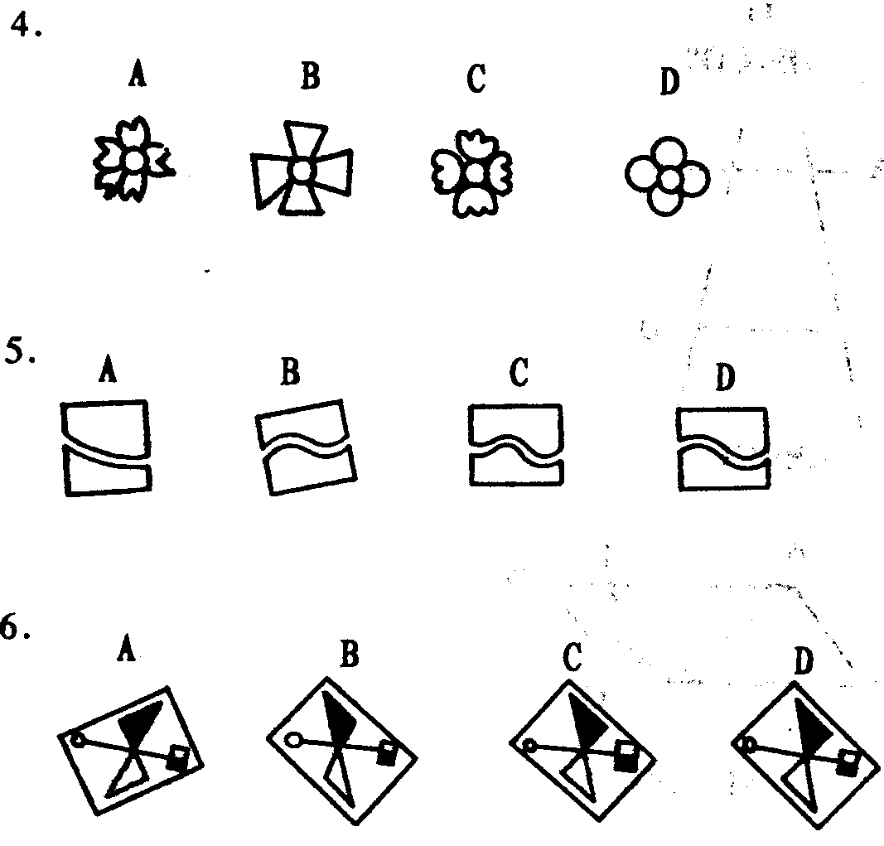

比较下面线段，看它们的长度是否一样。
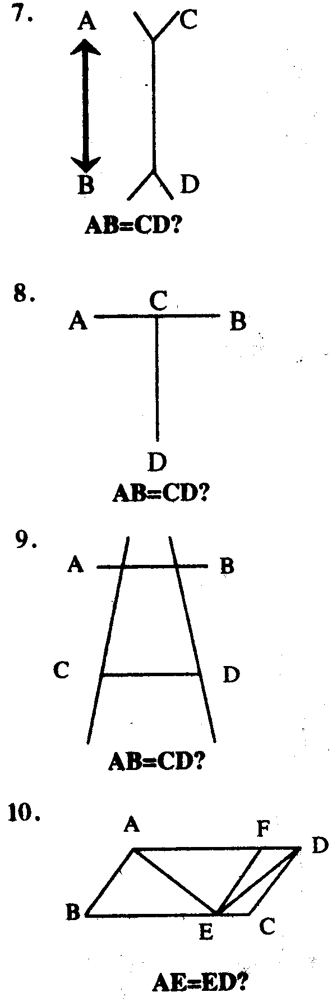

11．下面这是一条直线吗？
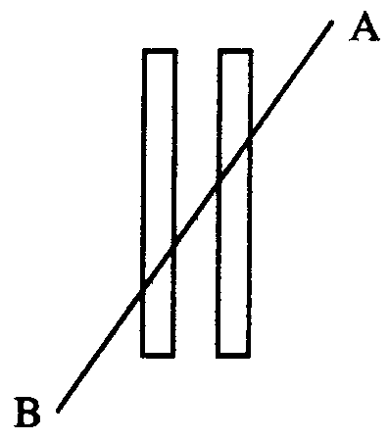
12．这两段圆弧一样长吗？
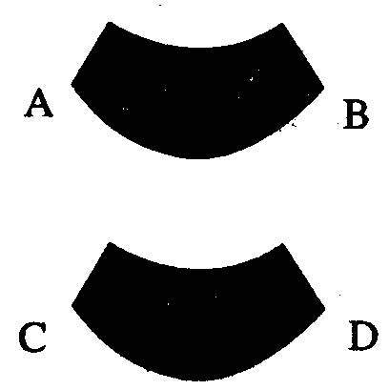

下面每道题有三个数；请在看第一眼时判断它们是否完全一样，判断
完后不要更改。
13．169042
196042
196042
14．383969
383969
338969
15．057649
057619
057619
16．476240
476420
576420
17．663904
663904
669304
18．465367
465366
465368
19．83644
83644
83644
20．621445
621445
612445

六、请在你选好的答案代号上打“√”。
1．假定美国今年商品生产和服务性行业创造的价值共为5000亿美元，假定原子弹或类似的东西不用来毁灭人类，那么1000年后美国的商品和服务性行业创造的年价值将为多少？
A．16000多亿美元
B．15000多亿美元
C．不足15000亿美元
D．大约19000亿美元
E．答不出
2．根据原子能研究发展的情况，估计还要过多少年，科学家才能将金子的原子核撞开？
A．10 B．20年 C．大约20年 D．20多年 E．大约50年 F．100年
G．永远办不到此事。 H．答不出
3．某人将一组很长的数字加了五次，得出以下的和：（a）32501（b）32503（c）32501（d）31405（e）32503。哪个得数最可能是正确的？
A．将上述5个得数除以5的数。
B．32501
C．32503
D．32501或32503
E．答不出
4．最近某年德国的钢笔总产量为14，000，000支，这些钢笔的长度是3到6英寸（1英寸=2．54厘米），80％以上的钢笔的长度是5英寸，如果把所有这些钢笔头尾相连接起来将有多长？
A．大约1000英里(英里=l.609公里）
B．大约横穿过太平洋一半
C．在1000与1104英里之间
D．在1000与1500英里之间
E．答不出
5．找出下列短文中的逻辑错误：
一年有365天，斯密斯先生每天睡8个小时，即一年中的睡眠得占用的122天，剩下的只有243天了。斯密斯先生每天上下班路上得花一个小时，七个小时阅读、娱乐等，这样一年中又得占去122天，剩下121天。除去52个星期日，只剩下69天，但是每天吃饭得用1小时零20分钟，那么一年就得用去20天，这样只剩下49天。此外，斯密斯先生每个星期六都得休息半天，一年就得占去26天，这将只剩下9天。但是斯密斯先生公司一年中有9个法定假日。所以，斯密斯先生的工作时间就没有了。
A．短文中提到斯密斯先生去上下班，这样他当然在工作。因此短文的说法自相矛盾。
B．短文中将某些时间重复计算。例如，短文将全年的睡眠时间除去了（共122天），但是52个星期日也被除去了，而这些星期日中已被除去的睡眠时间没有留下。
C，上述短文是不正确的，因为有工作在身的人不会每天花7个小时阅读和娱乐，如果斯密斯先生用于阅读和娱乐上的时间不那么多，也不把那么多时间用在上下班往返途中，他将会有时间工作的。
D．答不出。
6．某一天在海狄蒙赛马场上，三位有名的赌马能手各自都用了与别人不同的方法下赌注：
方法A：著名的赌棍格林在第一轮马赛中下赌注100元，第二轮赛中下赌注110元，第三轮下了120元。他打算每一次下赌注都比前一次要增加10元，直到他赌的马赢。
方法B：马尔迪比较小心谨慎。以下是他下的赌注：第一次下10元，第二次下15元，第三次下30元，…·他的方法是每次下的赌注都是前几次输掉的他的累积，并且还要增加5元。
方法C：哈威尔过去是个职业赛马骑手，他是这样下赌注的：第一次下10元，第二次下10元，第三次下40元……。他打算以后每次都将下的赌注增加一倍，直到他赌的马赢。
如果这些赌马的人想赌完这天的七轮比赛，哪一种方法需要的赌注最少？请在上面三种方法中勾出一种。
七、请根据你的实际情况，选择一个最适合你的答案。
1．在工作中，你愿意：
A．和别人合作 B．不确定 C．自己单独进行
2．在接受困难任务时，你总是：
A．有独立完成的信心 B．不确定 C．希望有别人的帮助和指导
3．你希望把你的家庭设计成：
A．拥有自身活动和娱乐的个人世界
B．邻里朋友交往活动的一部分
C．介于A、B之间
4．你解决问题，多借助于：
A．个人独立思考 B．和别人展开讨论 C．介于A、B之间
5．你青春年少时，和异性朋友的交往：
A．较多 B．一般 C．比别人少
6．在社团活动中，你是否是积极分子？
A．是的 B．那要看我有没有兴趣 C．不是
7．当别人指责你古怪不正常时，你：
A，非常生气 B．有些生气 C．我行我素
8．到一个新城市找地址，你一般是：
A．向别人问路 B．自己看地图 C．介于A、B之间
9．在工作中，你喜欢独自筹划而不愿别人干涉
A．是的 B．说不准 C，我喜欢与人共事
10．你的学习多依赖于：
A．阅读书刊 B．参加集体讨论 C．介于A、B之间
八、请根据你的实际情况作“是"或“否"的回答。
1．你是否有工作的理想和目标？（ ）
2．你对目前的工作，是否当作是自己的终身事业？（ ）
3．你是否有进修的计划：（ ）
4．你是否经常注意科学知识？（ ）
5．你是否研究别人在事业上成功的原因？（ ）
6．在工作上你是否从来没有“力不从心”的感觉？（ ）
7．你能爱惜时间和利用时间吗？（ ）
8．你处理工作时，能分轻重缓急吗？（ ）
9．在工作上遇到困难，你是否从来没有急躁的感觉或者消极的表现？（ ）
10．你对工作的选择是否很谨慎？（ ）
11．当别人在工作上有困难时，你会乐意帮忙吗？（ ）
12．你见到别人做成功一件事时，是否从不妒忌？（ ）
13．你对工作是否有竞争的心理？（ ）
14．在办公的时间里，你是否很少闲聊？（ ）
15．你对同事是否从不随便批评？（ ）
16．当别人对你提出一些工作上的意见时，你能虚心接受吗？（ ）
17．你是否能谨慎地相信别人？（ ）
18．在工作上你能发表独到的见解吗？（ ）
19．你能否时时勉励那些在工作上表现消极的人？（ ）
20．你是否很关心自己的事业，时时研究能促进工作效率的方法？（ ）
21．你感到负责任是一件愉快的事情吗？（ ）
22．你有阅读的习惯和计划吗？（ ）
23．你是否能遵守诺言、不令人失望？（ ）
24．你是否时时检讨自己，并为工作拟定计划？（ ）
25．你能体会到人生以服务为B的的意义吗？（ ）
九、请根据你的实际情况，选择一个最适合你的答案。
1．你是老板，一名雇员向你献上有关提高效率的计策，而他的建议是你过去已想过并打算实施的。那么，下面哪种处理方法较好？
A．闭口不提你以前的想法，只赞扬他的合作精神
B．告诉他你真实的想法，但也对他给予充分的肯定
C．无选择
2．你与一个下属离开一家餐馆，发现餐馆少找了你们五块钱。你收人颇丰，时间又宝贵，这时你怎么办？
A．这不只是钱的问题，还关系到原则。应该回转去提意见，如可能，收回缺额
B．忘掉此事
C．叫下属去提意见
D．无选择
3．你是个从普通职员提升起来的经理，工作很繁忙．同时你的部门有一系列复杂的日常业务，你知道自己比手下任何人都更胜任这些事务，那么，你选择下列哪些做法？
A．对每件具体工作事必躬亲
B．把这些事分别派给几个下属去于
C．无选择
4．你知道这位可能成为你客户的人是个蝴蝶标本收集者，你带着业务目的拜访他。你拿出一个标本说：”听说你是蝴蝶标本专家，这是我孩子捕到的一只蝴蝶，我把它带来是想请教您它是什么蝴蝶。”你预计可能发生哪种情形？
A．他会觉得你有些冒昧、不合时宜
B．他会对你产生好感
C．无选择
5．你希望一位执拗的同事按你的建议去做应怎么办？
A．只考虑这建议会给你带来荣誉
B．尽量使他相信这建议至少有一部分是出自他的头脑
C．无选择
6．假设自己是一家商店的经理，一位顾客闯入你办公室怒冲冲地发泄不满，你意到完全是她的错，应如何走第一步棋？
A．努力迁就她的错误看法，对她表示同情
B．告诉她去找顾客意见簿或专司此职的管理人员，如果要求是正当的问题会得到解决；而找你是没用的
C．心平气和地向她指出其不满是误会造成的，不是商店的责任
D．无选择
7．有位女士来你店里买鞋，由于她右足略大于左足，总也找不到她能穿的鞋，你觉得应当解释一下。你如何措辞？
A．女士，您的右脚比左脚大 B．女士，您的左脚比右脚小 C．无选择。
8．办公空间有限，你不得不将一位很有能力的供销专家安排在打字员办公桌旁。这位专家是公司元老，工作一向出色，年薪也相当高；但他常迟到，不到休息时间便去喝茶小憩，桌上总是乱糟糟例而这会给那些优秀的打字员造成不良影响。至于那些刚从商业学校毕业、工资较低的打字员更容易受影响，你将怎么做？
A．解雇专家
B．如果打字员不守规章，就解雇她们。因为商业学校的毕业生比熟练的供销售专家容易找得多
C．无选择（即不想选任何答案）
9．下面哪种说法比较好？
A．我专程前来找你谈这件事
B．我恰巧到附近有事、因此顺便来和你谈点事儿
C，无选择
10．善于言辞是优秀业务人员的标志，假定你和一位学识渊博、掌握数国语言的博士交谈，你会选择哪类风格的句子来表达？
A．这属于每日必有之常事 B．这是常见的事 C．这种事发生得很频繁 D．无选择
十、送掉一个最适合你的管寨，请尽快回答，不要多做考虑。
1．我不敢和上司提出会引起争议的问题。
A．从不如此 B．大多不如此 C．偶尔不如此 D．说不准 E．偶尔如此
F.大多如此 G．总是如此
2．当我和上司的意见不一致时，我会把双方的意见结合起来，设法想出另一个全新的点子来解决问题。
A．从不如此 B．大多不如此 C．偶尔不如此 D．说不准 E．偶尔如此
F．大多如此 G．总是如此
3．当我不同意上司的看法时，我会把自己的意见讲出来。
A．从不如此 B．大多不如此 C．偶尔不如此 D．说不准 E．偶尔如此
F．大多如此 G．总是如此
4．为了避免和上司的争议，我会保持沉默。
A．从不如此 B．大多不如此 C．偶尔不如此 D．说不准 E．偶尔如此
F．大多如此 G．总是如此
5．我所提出的办法，都能融合各种不同的意见。
A．从不如此 B．大多不如此 C．偶尔不如此 D．说不准 E．偶尔如此
F．大多如此 G．总是如此
6．当我想让上司接受我的看法时，我会提高我的音量。
A．从不如此 B．大多不如此 C．偶尔不如此 D．说不准 E．偶尔如此
F．大多如此 G．总是如此
7．在会议中，我会婉转地把争议的激烈程度减弱下来。
A．从不如此 B．大多不如此 C．偶尔不如此 D．说不准 E．偶尔如此
F．大多如此 G．总是如此
8．我和上司意见出现分歧时，我会以折衷的方式解决。
A．从不如此 B．大多不如此 C．偶尔不如此 D．说不准 E．偶尔如此
F．大多如此 G．总是如此
9．我会据理力争，直到上司了解我的立场。
A．从不如此 B．大多不如此 C．偶尔不如此 D．说不准 E．偶尔如此
F．大多如此 G．总是如此
10．我会设法使争论双方的分歧显得并没有那么重要。
A．从不如此 B．大多不如此 C．偶尔不如此 D．说不准 E．偶尔如此
F．大多如此 G．总是如此
11．我认为应该坐下来好好谈谈才能解决彼此的意见。
A．从不如此 B．大多不如此 C．偶尔不如此 D．说不准 E．偶尔如此
F．大多如此 G．总是如此
12．当我和上司争执时，我会坚定表明我的意见。
A．从不如此 B．大多不如此 C．偶尔不如此 D．说不准 E．偶尔如此
F．大多如此 G．总是如此

答案提示

一、测评目标 | 是否有说服力

题号 | 1 | 2 | 3 | 4 | 5 | 6 | 7 | 8 | 9 | 10
正确答案 | D | E | C | B | E | A | C | E | A | D

诊断结果

二、测评目标 | 人际关系能力
每题选择“是”记1分，选择“否” 记O分。将各题得分相加，得出总分。

诊断结果

三、测评目标 | 心理健康度
在测验A和测验B中，每一个“V”按5分计算。各算出总分。然后从测验A的总分扣除测验B的总分，再加50分上去，就是被测评者所得的分数。依据分数，推断被测评者
的健康状况。

诊断结果

四、测评目标 | 包容力

根据下列表格，将各题得分相加，统计总分。
答案  题号 得分 | A | B | C | 答案  题号 得分 | A | B | C
1 | 0 | 1 | 2 | 9 | 2 | 1 | 0
2 | 0 | 1 | 2 | 10 | 0 | 1 | 2
3 | 0 | 1 | 2 | 11 | 0 | 1 | 2
4 | 0 | 1 | 2 | 12 | 2 | 1 | 0
5 | 0 | 1 | 2 | 13 | 0 | 1 | 2
6 | 0 | 1 | 2 | 14 | 2 | 1 | 0
7 | 2 | 1 | 0 | 15 | 0 | 1 | 2
8 | 0 | 1 | 2

诊断结果

五、测评目标 | 一般注意力

题 号 | 答案
1 | B
2 | D
3 | A
4 | A
5 | A
6 | A
7 | √
8 | √
9 | √
10 | √
11 | √
12 | √
13 | ×
14 | ×
15 | ×
16 | ×
17 | ×
18 | ×
19 | √
20 | ×

诊断结果
总分 | 0-10分 | 11-15分 | 15-20分

六、测评目标 | 判断力
计分方法：每答对一题得2分，每答错或答漏一题扣2分。
试题答案：1．E；2．H；3．D；4．D；5．B；6．方法A。

诊断结果

七、测评目标 | 工作主动性

根据下列表格，将各题得分相加，统计总分。
答案  题号 得分 | 1 | 2 | 3 | 4 | 5 | 6 | 7 | 8 | 9 | 10
A | 0 | 2 | 2 | 2 | 0 | 0 | 0 | 0 | 2 | 2
B | 1 | 1 | 0 | 0 | 1 | 1 | 1 | 2 | 1 | 0
C | 2 | 0 | 1 | 1 | 2 | 2 | 2 | 1 | 0 | 1

诊断结果

八、测评目标 | 事业成就感

每题答“是”记4分，答“否”不计分。各题得分相加，统计总分。
诊断结果：

九、测评目标 | 与下级的亲和力

凡是选B的就得3分；选了两个或两个以上“无选择”者减去5分，一个“无选择”也未选的也减去5分；第6题作对了，算被测评者选了一个“未选择”。
诊断结果：

十、测评目标 | 与上级的沟通能力

答案  题号 | A | B | C | D | E | F | G
1 | 6 | 5 | 4 | 3 | 2 | 1 | 0
2 | 0 | 1 | 2 | 3 | 4 | 5 | 6
3 | 0 | 1 | 2 | 3 | 4 | 5 | 6
4 | 0 | 1 | 2 | 3 | 4 | 5 | 6
5 | 0 | 1 | 2 | 3 | 4 | 5 | 6
6 | 6 | 5 | 4 | 3 | 2 | 1 | 0
7 | 0 | 1 | 2 | 3 | 4 | 5 | 6
8 | 0 | 1 | 2 | 3 | 4 | 5 | 6
9 | 0 | 1 | 2 | 3 | 4 | 5 | 6
10 | 0 | 1 | 2 | 3 | 4 | 5 | 6
11 | 0 | 1 | 2 | 3 | 4 | 5 | 6
12 | 0 | 1 | 2 | 3 | 4 | 5 | 6

诊断结果

答 案 部 分
资料4-2 人际交往能力测试题诊断结果
得分在15—29分：人际交往能力强。
得分在30—57分：人际交往能力一般。
得分在58—75分：人际交往能力较差。

资料4-2 人际关系问题处理能力测试题诊断结果
得分在12-22分：具有深刻的分析力和敏锐的反应能力，对人际交往中出现的难题能以合乎逻辑的方法解决。
得分在23-40分：具有一定的人际问题解决能力，但偶尔会出现优柔寡断或偏激冲突的倾向。
得分在41-60分：对人际交往问题的处理不善变通，较少考虑后果，往往对人际关系产生不良影响。

资料4-3 艾森克情绪稳定性测评诊断结果
根据下面给出的7个分量表记分。计分表中的数字是问卷中的题目号，题号后的“＋”号表示该问题回答“是”则得1分；题号后的“一”号表示该题回答“否”则得1分；凡是回答与此不一致的得零分，凡是回答“不好说”的一律得0.5分。将各题得分加起来就是你在该分量表上的得分。
（1）自卑感  1十 43一 85一 127一 169一  8— 50— 92— 134— 176一  15— 57＋ 99— 141— 183—  22一 60＋ 106十 148十 190一  29十 71十 113一 155十 197十  36— 78— 120— 162— 204十 | 高分者：对自己及自己的能力充满自信，认为自己是有价值的、有用的人，并相信自己是受人欢迎的。这种人非常自爱、不自高自大。  低分者：自我评价低，自认为自己不被人喜爱。
（2）抑郁性  2一 44一 86一 138十 170一  9— 51＋ 93— 135— 177＋  16十 58一 100一 142＋ 184一  23＋ 65— 107— 149— 191—  30十 72一 114一 156一 198一  37＋ 79＋ 121＋ 163一 205十 | 高分者：欢快乐观，情绪状态良好，  对自己感到满意，对生活感到满足，与世无争。  低分者：悲观厌世，易灰心，心情抑郁，对自己的生活感到失望，与环境格格不人，感到自己在这个世界上是多余的。

3）焦虑  3十 45十 87一 129十 171十  10一 52＋ 94一 136＋ 178十  17一 59＋ 101十 143十 185十  24＋ 66一 108＋ 150＋ 192＋  31十 76十 115十 157一 119十  38＋ 80＋ 122一 164＋ 206十 | 高分者：容易为一些区区小事而烦  恼焦虑，对一些可能发生的不幸事  件存在着毫无必要的担忧，杞人忧  天。  低分者：平静、安详，并且对不合理的恐惧、焦虑有抵抗能力。
（4）强迫状态  4十 46＋ 88＋ 130十 172十  11十 53十 95＋ 177十 179十  18＋ 60＋ 102＋ 144十186十  25十 67＋ 109十 151十 193十  32十 74十 116一 158十 200十  39十 81＋ 123一 165十 207十 | 高分者：谨小慎微，认真仔细，追求细节的完美，规章严明，沉着稳重，容易因脏污不净、零乱无序而烦恼不安。  低分者：不拘礼仪，随遇而安，不讲究规则、常规、形式、程序。
（5）自主性  5一 47一 89＋ 131十 173一  12十 54一 96十 138十 180十  19十 61一 103一 145一 187一  26— 68— 110— 152— 194一  33十 75十 117一 159一 201一  40— 82— 124— 166— 208一 | 高分者：自主性强，尽情享受自由  自在的乐趣，很少依赖别人，凡事  自己做主，把自己视为命运的主  人，以现实主义的态度去解决自己  的问题。  低分者：常缺乏自信心，自认为是  命运的牺牲品，易受到周围其他人  或事件所摆布，趋附权威。
（6）疑心病症  6一 48十 90＋ 132十 174十  13十 55十 97十 139十 181＋  20十 62＋ 104一 146＋ 188十  27十 69十 111十 153十 195十  34＋ 76十 118十 160＋ 202＋  41＋ 83＋ 125十 167一 209十 | 高分者：常常抱怨躯体各个部分的  不适感，过分关心自己的健康状况，经常要求医生、家人及朋友对  自己予以同情。  低分者：很少生病，也不为自己的  健康状况担心。
（7）负罪感  7＋ 49十 91＋ 133十 175十  14十 56＋ 98十 140＋ 182十  21十 63十 105十 149一 189十  28十 70— 112十 154＋ 196＋  35＋ 77＋ 119＋ 161十 203＋  42十 84十 126十 168十 210一 | 高分者：自责、自卑，常为良心的折磨所烦恼，不考虑自己的行为是否真正应受到道德的谴责。  低分者：很少有惩罚自己或追悔过  去行为的倾向。

计算完每个分量表的得分后，可以参照上表中的文字说明来解释分数的含义。同时，结合下表即可以看出你的个性特点。
 | 情绪不稳定性 | 情绪适应性
自卑感 | 6—21 | 22—30 | 自尊
抑郁性 | 7—22 | 23—30 | 愉快
焦虑 | 30—16 | 15—1 | 安详
强迫性 | 25一11 | 9—l | 随意性
依赖性 | 5—20 | 21一29 | 自主性
疑心病观念 | 21一6 | 5—1 | 健康感
负罪感 | 23—8 | 7—1 | 无负罪感

